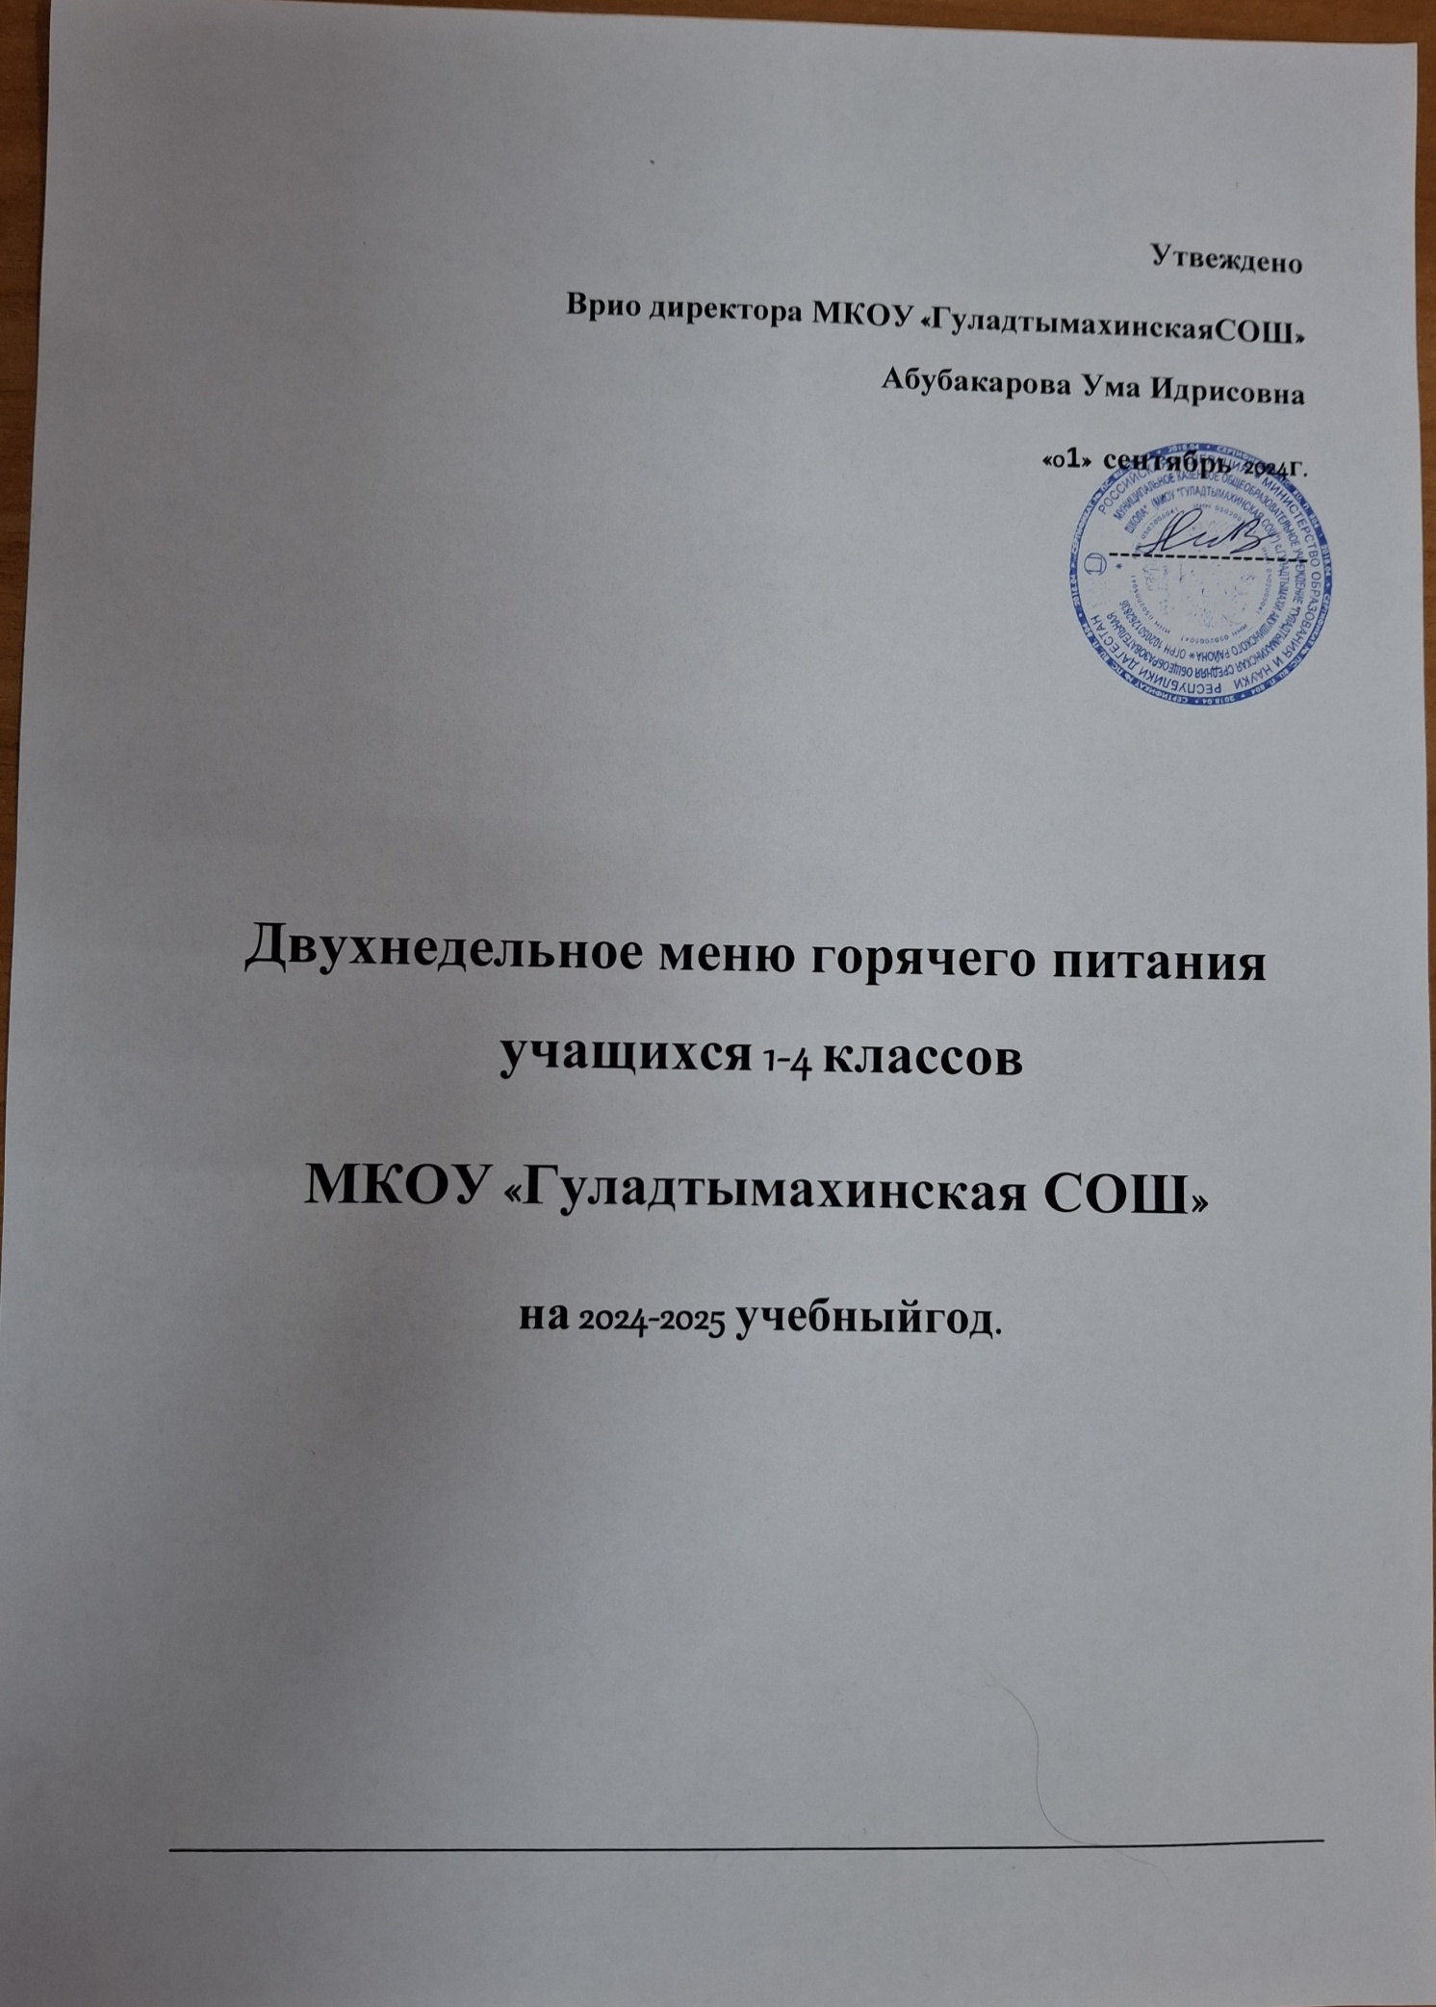

**ДВУХНЕДЕЛЬНОЕ МЕНЮ**

1 ДЕНЬ – ПОНЕДЕЛЬНИК

|  |  |  |  |  |  |  |  |  |
| --- | --- | --- | --- | --- | --- | --- | --- | --- |
| **№** | **Наименование блюда** | **Белки** | **Жиры** | **Углеводы** | **Ккал** | **Количество учеников** | **Общая масса** | **Общая сумма** |
| 1 | Помидоры свежие | 5.4 | 1.8 | 37.8 | 18 | 11 | 0.900 |  |
| 2 | Борщ из свежей капусты с картофелем | 51.4 | 56.5 | 277.3 | 1849 | 11 | 5.136 |
| 3 | Плов из говядины | 45.4 | 80.8 | 202.6 | 1668.2 | 11 | 1.107 |
| 4 | Компот из смеси сухофруктов | 10.8 | 0.0 | 522.4 | 2003 | 11 | 3.603 |
| 5 | Хлеб | 53.1 | 20.0 | 280.3 | 1596 | 11 | 0.600 |
| 6 | Яблоко | 0 | 0 | 0 | 0 | 11 | 0.000 |
|  |  |  |  |  |  |  |  |  |
|  | **ИТОГО** |  |  |  |  | **11** | **11.346** |  |
|  |  |  |  |  |  |  |  |  |

2 ДЕНЬ - ВТОРНИК

|  |  |  |  |  |  |  |  |  |
| --- | --- | --- | --- | --- | --- | --- | --- | --- |
| **№** | **Наименование блюда** | **Белки** | **Жиры** | **Углеводы** | **Ккал** | **Количество учеников** | **Общая масса** | **Общая сумма** |
| 1 | Салат из свеклы | 69.3 | 219.4 | 127.0 | 2633 | 11 | 1.155 |  |
| 2 | Суп картофельный с горохом | 44.4 | 66.6 | 36.8 | 2346 | 11 | 5.550 |
| 3 | Котлеты с говядиной | 363.0 | 343.8 | 0.0 | 4646 | 11 | 1.575 |
| 4 | Каша гречневая | 137.7 | 25.1 | 592.9 | 3015 | 11 | 1.005 |
| 5 | Компот из смеси сухофруктов | 10.8 | 0.0 | 522.4 | 2003 | 11 | 3.603 |
| 6 | Хлеб | 53.1 | 20.0 | 280.3 | 1596 | 11 | 0.600 |
| 7 | Банан | 0 | 0 | 0 | 0 | 11 | 0.000 |  |
|  | **ИТОГО** |  |  |  |  | **11** | **13.488** |  |
|  |  |  |  |  |  |  |  |  |

3 ДЕНЬ – СРЕДА

|  |  |  |  |  |  |  |  |  |
| --- | --- | --- | --- | --- | --- | --- | --- | --- |
| **№** | **Наименование блюда** | **Белки** | **Жиры** | **Углеводы** | **Ккал** | **Количество учеников** | **Общая масса** | **Общая сумма** |
| 1 | Винегрет овощной | 46.7 | 134.5 | 186.7 | 46.7 | 11 | 2.745 |  |
| 2 | Суп-хинкал с говядиной | 74.3 | 252.7 | 614.4 | 5054 | 11 | 4.955 |
| 3 | Картофель отварной | 73.8 | 0.0 | 645.8 | 3013 | 11 | 3.075 |
| 4 | Компот из свежих яблок | 0.0 | 0.0 | 268.8 | 1089 | 11 | 3.633 |
| 5 | Хлеб | 53.1 | 20.0 | 280.3 | 1596 | 11 | 0.600 |
|  |  |  |  |  |  |  |  |  |
|  |  |  |  |  |  |  |  |  |
|  | **ИТОГО** |  |  |  |  | **11** | **15.008** |  |
|  |  |  |  |  |  |  |  |  |

4 ДЕНЬ - ЧЕТВЕРГ

|  |  |  |  |  |  |  |  |  |
| --- | --- | --- | --- | --- | --- | --- | --- | --- |
| **№** | **Наименование блюда** | **Белки** | **Жиры** | **Углеводы** | **Ккал** | **Количество учеников** | **Общая масса** | **Общая сумма** |
| 1 | Салат из моркови с яблоками и изюмом | 98.0 | 14.0 | 160.0 | 220 | 11 | 1.005 |  |
| 2 | Суп картофельный с макаронами | 31.8 | 24.4 | 215.2 | 1066 | 11 | 2.445 |
| 3 | Птица отварная | 162.0 | 112.0 | 9.0 | 1700 | 11 | 1.905 |
| 4 | Каша рисовая | 12.4 | 15.3 | 79.2 | 504.9 | 11 | 0.495 |
| 5 | Сок | 0.0 | 0.0 | 225.0 | 900 | 11 | 1.500 |
| 6 | Хлеб | 26.5 | 10 | 140.2 | 798 | 11 | 0.300 |
| 7 | Банан | 0 | 0 | 0 | 0 | 11 | 0.000 |
|  | **ИТОГО** |  |  |  |  | **11** | **6.8325** |  |
|  |  |  |  |  |  |  |  |  |

5 ДЕНЬ – ПЯТНИЦА

|  |  |  |  |  |  |  |  |  |
| --- | --- | --- | --- | --- | --- | --- | --- | --- |
| **№** | **Наименование блюда** | **Белки** | **Жиры** | **Углеводы** | **Ккал** | **Количество учеников** | **Общая масса** | **Общая сумма** |
| 1 | Салат из свежих помидоров с луком | 8.6 | 74.7 | 55.4 | 1907 | 11 | 1.230 |  |
| 2 | Суп рисовый с говядиной | 30.7 | 48.3 | 228.1 | 1491 | 11 | 4.387 |
| 3 | Говядина отварная | 99.0 | 63.5 | 0.0 | 1435 | 11 | 0.825 |
| 4 | Макароны отварные | 42.0 | 3.4 | 240.2 | 1176 | 11 | 0.840 |
| 5 | Компот из смеси сухофруктов | 10.8 | 0.0 | 522.4 | 2003 | 11 | 3.603 |
| 6 | Хлеб | 53.1 | 20.0 | 280.3 | 1596 | 11 | 0.600 |
|  |  |  |  |  |  |  |  |  |
|  | **ИТОГО** |  |  |  |  | **11** | **11.485** |  |
|  |  |  |  |  |  |  |  |  |

6 ДЕНЬ – СУББОТА

|  |  |  |  |  |  |  |  |  |
| --- | --- | --- | --- | --- | --- | --- | --- | --- |
| **№** | **Наименование блюда** | **Белки** | **Жиры** | **Углеводы** | **Ккал** | **Количество учеников** | **Общая масса** | **Общая сумма** |
| 1 | Салат из свеклы, моркови и зеленого горошка | 13.9 | 55.4 | 123.7 | 1019 | 9 | 1.066 |  |
| 2 | Рассольник с перловой крупой | 117.9 | 63.2 | 151.6 | 1642 | 9 | 4.212 |
| 3 | Гуляш из говядины | 306.5 | 43.4 | 0.0 | 1644 | 9 | 1.495 |
| 4 | Пюре из картофеля | 18.2 | 5.2 | 455.0 | 2054 | 9 | 2.600 |
| 5 | Компот из смеси сухофруктов | 9.4 | 0.0 | 452.7 | 1735 | 9 | 3.1226 |
| 6 | Хлеб | 46 | 17.3 | 242.9 | 1383 | 9 | 0.52 |
|  |  |  |  |  |  |  |  |  |
|  | **ИТОГО** |  |  |  |  | **9** | **13.0156** |  |
|  |  |  |  |  |  |  |  |  |

7 ДЕНЬ – ПОНЕДЕЛЬНИК

|  |  |  |  |  |  |  |  |  |
| --- | --- | --- | --- | --- | --- | --- | --- | --- |
| **№** | **Наименование блюда** | **Белки** | **Жиры** | **Углеводы** | **Ккал** | **Количество учеников** | **Общая масса** | **Общая сумма** |
| 1 | Салат из моркови с яблоками и изюмом | 98.0 | 14.0 | 160.0 | 220 | 11 | 1.005 |  |
| 2 | Суп картофельный с макаронами | 31.8 | 24.4 | 215.2 | 1066 | 11 | 2.445 |
| 3 | Птица отварная | 162.0 | 112.0 | 9.0 | 1700 | 11 | 1.0905 |
| 4 | Каша рисовая | 12.4 | 15.3 | 79.2 | 504.9 | 11 | 0.495 |
| 5 | Сок | 0.0 | 0.0 | 225.0 | 900 | 11 | 1.500 |
| 6 | Хлеб | 26.5 | 10 | 140.2 | 798 | 11 | 0.300 |
| 7 | Банан | 0 | 0 | 0 | 0 | 11 | 0.000 |
|  | **ИТОГО** |  |  |  |  | **11** | **6.8355** |  |
|  |  |  |  |  |  |  |  |  |

8 ДЕНЬ-ВТОРНИК

|  |  |  |  |  |  |  |  |  |
| --- | --- | --- | --- | --- | --- | --- | --- | --- |
| **№** | **Наименование блюда** | **Белки** | **Жиры** | **Углеводы** | **Ккал** | **Количество учеников** | **Общая масса** | **Общая сумма** |
| 1 | Винегрет овощной | 46.7 | 134.5 | 186.7 | 2102 | 11 | 2.745 |  |
| 2 | Суп-хинкал с говядиной | 74.3 | 252.7 | 614.4 | 5054 | 11 | 4.955 |
| 3 | Картофель отварной | 73.8 | 0.0 | 645.8 | 3013 | 11 | 3.075 |
| 4 | Компот из свежих яблок | 0.0 | 0.0 | 268.8 | 1089 | 11 | 3.633 |
| 5 | Хлеб | 53.1 | 20.0 | 280.3 | 1596 | 11 | 0.600 |
|  |  |  |  |  |  |  |  |  |
|  |  |  |  |  |  |  |  |  |
|  | **ИТОГО** |  |  |  |  | **11** | **15.008** |  |
|  |  |  |  |  |  |  |  |  |

9 ДЕНЬ-СРЕДА

|  |  |  |  |  |  |  |  |  |
| --- | --- | --- | --- | --- | --- | --- | --- | --- |
| **№** | **Наименование блюда** | **Белки** | **Жиры** | **Углеводы** | **Ккал** | **Количество учеников** | **Общая масса** | **Общая сумма** |
| 1 | Помидоры свежие | 5.4 | 1.8 | 37.8 | 18 | 11 | 0.900 |  |
| 2 | Борщ из свежей капусты с картофелем | 51.4 | 56.5 | 277.3 | 1849 | 11 | 5.136 |
| 3 | Плов из говядины | 45.4 | 80.8 | 202.6 | 1668.2 | 11 | 1.107 |
| 4 | Компот из смеси сухофруктов | 10.8 | 0.0 | 522.4 | 2003 | 11 | 3.603 |
| 5 | Хлеб | 53.1 | 20.0 | 280.3 | 1596 | 11 | 0.600 |
| 6 | Яблоко | 0 | 0 | 0 | 0 | 11 | 0.000 |
|  |  |  |  |  |  |  |  |  |
|  | **ИТОГО** |  |  |  |  | **11** | **11.346** |  |
|  |  |  |  |  |  |  |  |  |

10 ДЕНЬ - ЧЕТВЕРГ

|  |  |  |  |  |  |  |  |  |
| --- | --- | --- | --- | --- | --- | --- | --- | --- |
| **№** | **Наименование блюда** | **Белки** | **Жиры** | **Углеводы** | **Ккал** | **Количество учеников** | **Общая масса** | **Общая сумма** |
| 1 | Салат из свежих помидоров с луком | 8.6 | 74.7 | 55.4 | 1907 | 11 | 1.230 |  |
| 2 | Суп рисовый с говядиной | 30.7 | 48.3 | 228.1 | 1491 | 11 | 4.387 |
| 3 | Говядина отварная | 99.0 | 63.5 | 0.0 | 1435 | 11 | 0.825 |
| 4 | Макароны отварные | 42.0 | 3.4 | 240.2 | 1176 | 11 | 0.840 |
| 5 | Компот из смеси сухофруктов | 10.8 | 0.0 | 522.4 | 2003 | 11 | 3.603 |
| 6 | Хлеб | 53.1 | 20.0 | 280.3 | 1596 | 11 | 0.600 |
|  |  |  |  |  |  |  |  |  |
|  | **ИТОГО** |  |  |  |  | **11** | **11.485** |  |
|  |  |  |  |  |  |  |  |  |

11 ДЕНЬ – ПЯТНИЦА

|  |  |  |  |  |  |  |  |  |
| --- | --- | --- | --- | --- | --- | --- | --- | --- |
| **№** | **Наименование блюда** | **Белки** | **Жиры** | **Углеводы** | **Ккал** | **Количество учеников** | **Общая масса** | **Общая сумма** |
| 1 | Салат из свеклы | 69.3 | 219.4 | 127.0 | 2633 | 11 | 1.155 |  |
| 2 | Суп картофельный с горохом | 44.4 | 66.6 | 36.8 | 2346 | 11 | 5.550 |
| 3 | Котлеты с говядиной | 363.0 | 343.8 | 0.0 | 4646 | 11 | 1.575 |
| 4 | Каша гречневая | 137.7 | 25.1 | 592.9 | 3015 | 11 | 1.005 |
| 5 | Компот из смеси сухофруктов | 10.8 | 0.0 | 522.4 | 2003 | 11 | 3.603 |
| 6 | Хлеб | 53.1 | 20.0 | 280.3 | 1596 | 11 | 0.600 |
| 7 | Банан | 0 | 0 | 0 | 0 | 11 | 0.000 |  |
|  | **ИТОГО** |  |  |  |  | **11** | **13.488** |  |
|  |  |  |  |  |  |  |  |  |

12 ДЕНЬ – СУББОТА

|  |  |  |  |  |  |  |  |  |
| --- | --- | --- | --- | --- | --- | --- | --- | --- |
| **№** | **Наименование блюда** | **Белки** | **Жиры** | **Углеводы** | **Ккал** | **Количество учеников** | **Общая масса** | **Общая сумма** |
| 1 | Салат из свеклы, моркови и зеленого горошка | 13.9 | 55.4 | 123.7 | 1019 | 9 | 1.066 |  |
| 2 | Рассольник с перловой крупой | 117.9 | 63.2 | 151.6 | 1642 | 9 | 4.212 |
| 3 | Гуляш из говядины | 306.5 | 43.4 | 0.0 | 1644 | 9 | 1.495 |
| 4 | Пюре из картофеля | 18.2 | 5.2 | 455.0 | 2054 | 9 | 2.600 |
| 5 | Компот из смеси сухофруктов | 9.4 | 0.0 | 452.7 | 1735 | 9 | 3.1226 |
| 6 | Хлеб | 46 | 17.3 | 242.9 | 1383 | 9 | 0.52 |
|  |  |  |  |  |  |  |  |  |
|  | **ИТОГО** |  |  |  |  | **9** | **13.0156** |  |
|  |  |  |  |  |  |  |  |  |